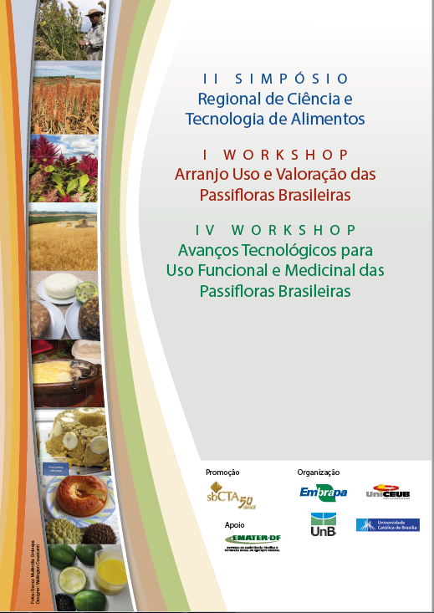
- Histórico do evento e principais contribuições científicas e tecnológicas da sua realização
O DF é um importante polo gerador de informações na área de Ciência e Tecnologia de Alimentos, principalmente no que se refere a caracterização nutricional e funcional de alimentos da base alimentar tradicional, alimentos não convencionais e da biodiversidade, produzidos nos sistemas orgânicos ou convencional, e aproveitamento de produtos do processamento. Dentre as instituições que tem contribuído para a geração de conhecimentos e tecnologias no tema destacam-se as unidades de pesquisa da Embrapa (Embrapa Recursos Genéticos e Biotecnologia, Embrapa Cerrados e Embrapa Hortaliças), a Universidade de Brasília (UnB), a Universidade Católica de Brasília (UCB), o Centro Universitário de Brasília (UniCEUB), o UNIPLAN, o Instituto Federal de Brasília e empresas privadas, entre outras.
É missão da sbCTA-DF contribuir para a integração dos conhecimentos gerados pela pesquisa e a aproximação dos elos produtivos para que a sociedade tenha acesso a alimentos mais saudáveis.
A primeira reunião da sbCTA-DF foi realizada na Embrapa Recursos Genéticos e Biotecnologia, em maio de 2009. O evento foi o primeiro passo para consolidar a secretaria e agregou 30 representantes das instituições que trabalham na área de ciência e tecnologia de alimentos no DF. O evento contou com a participação da então presidente de sbCTA, Dra. Jane Menegaldo, e também da presidente da gestão 2007-2008, Dra. Gláucia Maria Pastore. Na oportunidade foi apresentada a proposta de realização de um evento técnico-científico que pudesse agregar e integrar profissionais e estudantes de Ciência e Tecnologia de Alimentos e áreas afins em torno de temas de interesse comum de forma a contribuir para o desenvolvimento econômico e tecnológico do Distrito Federal na área de produção e alimentação.
O evento organizado pela sbCTA-DF se concretizou em 2010 com a realização do III Congresso Nacional de Gastronomia e o I Simpósio Regional de Ciência e Tecnologia de Alimentos, que abordou o tema “Da Alquimia a Ciência”. O evento foi realizado no Centro de Excelência em Turismo da Universidade de Brasília (CET/ UnB) e reuniu, aproximadamente, 300 participantes. Foram apresentados 200 pôsteres de trabalhos técnico-científicos, sendo os resumos expandidos disponibilizados na memória do evento.
A segunda edição do Simpósio Regional de Ciência e Tecnologia de Alimentos está prevista para se realizar em agosto de 2017 e pretende aproximar os profissionais que atuam na área de produção de alimentos dos que fazem uso dos mesmos, seja como objeto de pesquisa ou de consumo.
A produção agrícola do Distrito Federal e entorno se concentra nos cultivos de soja, milho e sorgo, mandioca, hortaliças e fruteiras, com destaque para maracujá azedo (Passiflora edulis Sims) e o maracujá pérola do cerrado (Passiflora setacea va. BRS PC), sendo a grande parte das variedades utilizadas resultado da pesquisa da Embrapa.
A rápida consolidação da cadeia de produção do maracujá silvestre BRS PC no DF e Região, é resultado da aproximação das instituições de pesquisa, transferência de tecnóloga e setor produtivo promovido pela Rede Passitec.
Organizada para desenvolver tecnologia e informações em áreas do conhecimento (biologia básica, estudos agronômicos, pós-colheita, ingredientes e produtos, segurança e eficácia, viabilidade econômica e transferência de tecnologia) a rede Passitec tem realizado eventos periódicos como dias de campo, treinamentos e workshops.
O primeiro workshop da Passitec foi realizado em 2008 e contou com a participação de aproximadamente 15 colaboradores, do comitê gestor do projeto e líderes de planos de ação e técnicos da Emater, que conjuntamente estabeleceram as diretrizes para a realização das ações conjuntas da proposta aprovada no Edital Embrapa Monsanto.
O segundo workshop, realizado em 2011, contou com a participação de aproximadamente 60 profissionais e estudantes, que apresentaram os resultados das pesquisas gerados no âmbito do projeto. Além do intercâmbio de conhecimentos, o evento permitiu o balizamento das ações e a estruturação da proposta da Etapa II da Rede Passitec, posteriormente aprovada no edital MCT Biotec, em 2012.
Em fevereiro de 2014 realizou-se o terceiro workshop da Rede, que contou com a presença de aproximadamente 80 integrantes entre pesquisadores, técnicos, estudantes e representantes de cooperativas e produtores rurais. O evento apresentou os avanços das pesquisas por área de conhecimento no tema das passifloras, por meio de palestras apresentadas por representantes de toda as instituições integrantes da rede. O trabalho resultou no livro “Avanço tecnológico para uso funcional e medicinal das passifloras silvestres” em fase final de editoração, e também na consolidação das informações que viabilizaram o lançamento da primeira variedade da espécie Passiflora setacea, a BRS PC (BRS Pérola do Cerrado), em maio de 2013.
A quarta edição do Workshop da Rede Passitec e a primeira do Arranjo “Uso e Valoração das Passifloras Brasileiras” (Arranjo Passiflora) têm por finalidade balizar os conhecimentos gerados pelas pesquisas no tema, definir as ações para que as novas tecnologias adentrem o mercado e estabelecer as bases para a consolidação da Etapa III da rede Passitec com foco na diversificação dos cultivos de passiflora e segurança alimentar.
A oportunidade de realização dos eventos conjuntamente permitirá compartilhar as informações, estabelecer possíveis colaborações técnicas para a finalização de tecnologias e inserção de novas tecnologias e produtos no mercado.

- Justificativa, Relevância e Impactos para o Distrito Federal
O DF é um dos principais polos geradores de conhecimento na área de Ciência e Tecnologia de Alimentos do Brasil, abrigando instituições públicas e privadas que desenvolvem pesquisas nos mais variados segmentos da área da alimentação e geração de alimentos. São trabalhos que compreendem do conhecimento nutricional e funcional dos alimentos exóticos e da biodiversidade brasileira, segurança de consumo e benefícios para a saúde até tecnologias para o aumento da vida útil dos alimentos, processamento e o aproveitamento de seus subprodutos no ambiente industrial e doméstico.
Apesar do grande montante de conhecimentos, ainda é pequeno o acesso da população urbana aos resultados das pesquisas, seja pela dificuldade de estruturação da cadeia de produção, em virtude da geração de conhecimentos fragmentos, seja pelo desconhecimento da existência das tecnologias.
Faz-se necessário, portanto, ações que popularizem os conhecimentos e as tecnologias, e que aproximem os grupos de pesquisa entre si, do setor produtivo e população urbana, o que se pretende alcançar com a realização do II Simpósio Regional de Ciência e Tecnologia de Alimentos do DF, I Workshop do Arranjo Passiflora e IV Workshop Avanço Tecnológico para Uso Funcional e Medicinal das Passifloras Brasileiras, previstos para serem realizados conjuntamente em Brasília, no período de 01 a 04 de agosto de 2017.
Para favorecer a aproximação e intercâmbio de conhecimentos e experiências, o evento pretende abordar a temática “do campo à mesa” convidando para os debates pesquisadores, profissionais das áreas de ciência e tecnologia de alimentos e população.
Espera-se como resultado do evento, além das publicações e do estabelecimento de estratégias comuns para a pesquisa, o envolvimento da academia com o setor produtivo, favorecendo o desenvolvimento tecnológico conjunto, a inserção de novas tecnologias no mercado e o acesso da população a conhecimentos que permitam uma alimentação mais nutritiva e saudável.
- Objetivos gerais e específicos:
OBJETIVO GERAL
Contribuir para produção e consumo de alimentos saudáveis por meio da aproximação e intercâmbio de informações entre profissionais da produção agrícola, da ciência e tecnologia de alimentos e consumidores por meio da realização do II Simpósio de Ciência e Tecnologia de Alimentos do DF e região & IV Workshop da Rede Passitec & I Workshop do Arranjo Passiflora.
OBJETIVOS ESPECÍFICOS
- Divulgar resultados de pesquisas e identificar problemas técnico-científicos do setor de Ciência e Tecnologia de Alimentos do Distrito Federal.
- Estabelecer estratégias comuns de pesquisa para viabilizar a geração de conhecimentos e tecnológias que permitam a estruturação produtiva para acesso da população à alimentos mais saudáveis e seguros.
- Estimular parcerias técnico-científicas entre instituições, profissionais e empresas que trabalham com Ciência e Tecnologia de Alimentos e Gastronomia, com vistas a inserção de novas tecnologias no ambiente produtivo.
- Contribuir para que a população urbana tenha acesso a conhecimentos que favoreçam o consumo consciente de alimentos saudáveis.
- Contribuir para a aproximação dos produtores rurais dos consumidores dos centros urbanos.
- Estimular o investimento do setor privado nas pesquisas em Ciência e Tecnologia de Alimentos e Gastronomia.

